Сайт для решения задач на программирование

Действующие лица

Версия <1.2>

Лист изменений
Дата | Версия | Описание | Авторы
<07/окт/2026> | Рабочая, v 1.0 | Отчёт о выполнении лабораторной работы №3 | Пачев Д.К.  Святохо В.В.  Тукалкин В.А.  Щербак М.С.
<14/окт/2026> | Рабочая, v 1.1 | Отчёт о выполнении лабораторной работы №4 | Пачев Д.К.  Святохо В.В.  Тукалкин В.А.  Щербак М.С.
<22/окт/2026> | Рабочая, v 1.2 | Отчёт о выполнении лабораторной работы №5 | Пачев Д.К.  Святохо В.В.  Тукалкин В.А.  Щербак М.С.

Содержание
1. Введение 4
1.1 Назначение 4
1.2 Способы классификации 4
2. Классификация пользователей 4
3. Описание пользователей 6
4. Диаграмма вариантов использования 7
5. Описание вариантов использования 8
5.1 Авторизация и интеграция с LMS 8
5.2 Работа студента с задачами 9
5.3 Управление учебным контентом 17
5.4 Оценка и администрирование 22
5.5 Графическое представление вариантов использования 29
6. Описание предметной области 32
6.1 Общие сведения о предметной области 32
6.2 Сущности предметной области 32
6.3 Связи между сущностями 33
6.4 Концептуальная модель данных 34
7. Жизненный цикл сущностей 35
7.1 Жизненный цикл сущности «Попытка» 35
7.2 Жизненный цикл сущности «Задача» 36

Действующие лица

Введение

Назначение
В этом документе представлено описание действующих лиц системы для решения задач на программирование «HardCode».

Способы классификации
Пользователи системы классифицируются по следующим признакам:
- права доступа к системе;
- опыт работы с ИС и компьютерами в целом;
- задачи, которые приходится выполнять;
- частота использования ИС.

Классификация пользователей
На рисунках 1-4 показаны классификации пользователей по различным критериям.
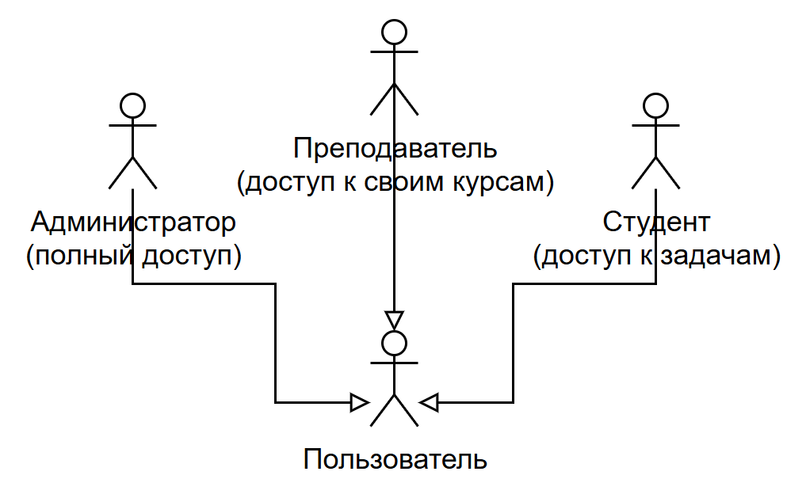
Рисунок 1 – классификация по правам доступа
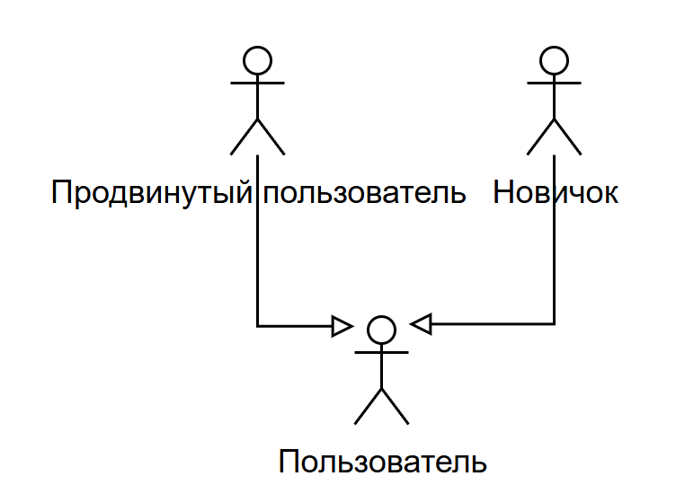
Рисунок 2 – классификация по опыту пользования ИС и компьютеров в целом
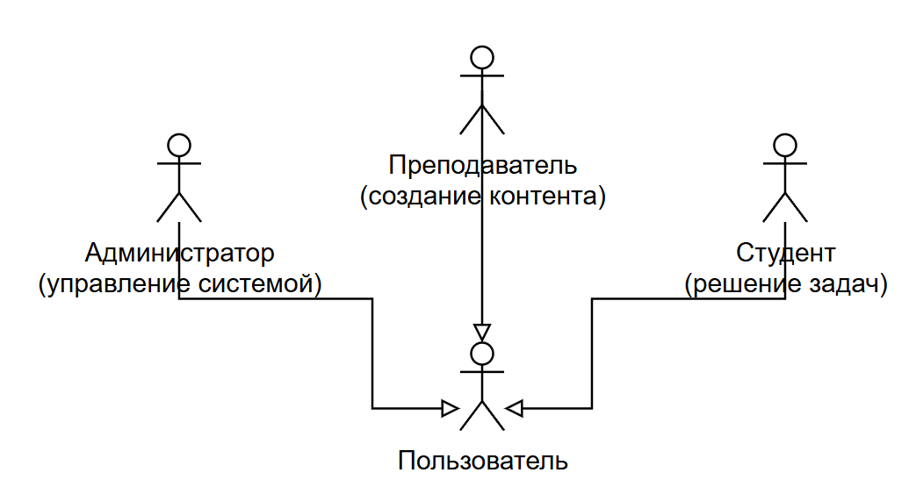
Рисунок 3 – классификация по выполняемым задачам
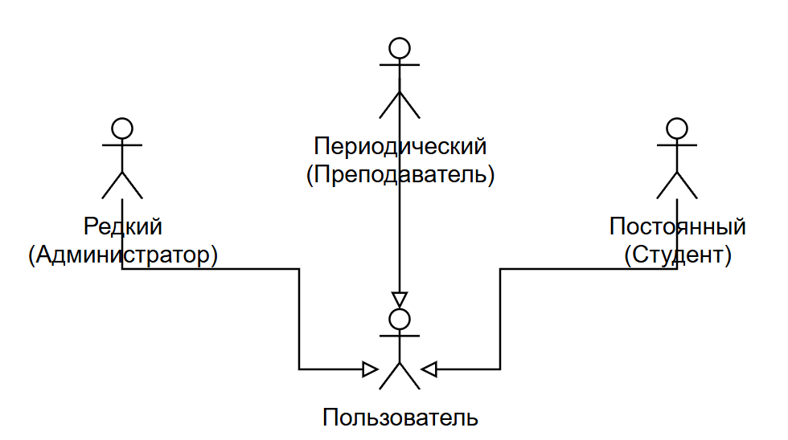
Рисунок 4 – классификация по частоте использования ИС

Описание пользователей
В таблице 1 приведено описание пользователей. Определено, какие актором является каждый пользователь.
Таблица 1 – Описание пользователей.
Пользователь | Описание | Целевая аудитория | Отношение к действующему лицу (actor)
Студент | Как студент, я хочу отправлять решения задач на проверку и получать мгновенный вердикт, чтобы учиться на своих ошибках и не ждать проверки преподавателя. | Да | Пользователь
Преподаватель | Как преподаватель, я хочу создавать курсы, модули и задачи, добавлять тесты и просматривать статистику студентов, чтобы эффективно управлять учебным процессом. | Да | Пользователь
Администратор | Как администратор, я хочу управлять пользователями, назначать роли и контролировать работу системы, чтобы обеспечивать её бесперебойное функционирование и безопасность. | Да | Пользователь
Новый пользователь | Как новый пользователь, я хочу, чтобы система содержала интуитивно понятный интерфейс и справку. | Да | Пользователь
Продвинутый пользователь | Как продвинутый пользователь, я хочу, чтобы система обладала большой гибкостью настроек и поддерживала горячие клавиши. | Да | Пользователь
Случайный пользователь | Заходит в систему, чтобы просмотреть список задач или условия, не создаёт аккаунт. Для возможного привлечения система должна иметь возможность быстрой регистрации. | Нет | Пользователь
Постоянный пользователь | Как постоянный пользователь, я хочу, чтобы система сохраняла мою историю решений и отправленных попыток. | Да | Пользователь

Диаграмма вариантов использования
В рисунке 5 приведена диаграмма использования.
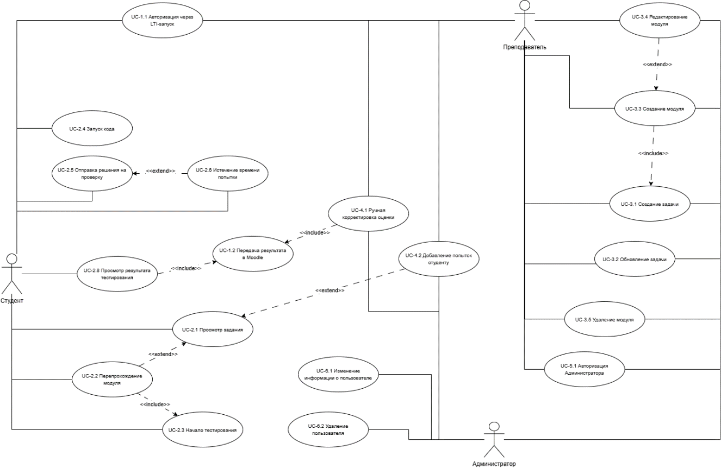
Рисунок 5 – Диаграмма вариантов использования системы

Описание вариантов использования
В таблицах 2-20 приведены варианты использования системы
5.1. Авторизация и интеграция с LMS
Таблица 2 –UC-1.1: Авторизация через LTI-запуск
Параметр | Значение
Уникальный идентификатор | UC-1.1
Автор | Пачев Д.К.
Название | Авторизация через LTI-запуск
Краткое описание | Пользователь переходит по LTI-ссылке из Moodle, система идентифицирует его и открывает соответствующий модуль тестирования.
Действующие лица | Студент, Преподаватель, Администратор
Связанные ВИ | UC-1.2, UC-2.1
Частота использования | Высокая (при каждом входе)
Предварительные условия | Пользователь авторизован в LMS Moodle; система интегрирована с LMS через LTI.
Выходные условия | Пользователь авторизован в системе HardCode; открыт нужный модуль тестирования.
Нормальный поток | 1. Пользователь переходит по LTI-ссылке задачи в курсе Moodle.  2. Система получает данные о пользователе и идентификаторе задачи. Выполняет вход или добавляет новую запись в БД.  3. Система выдаёт сообщение об успешной авторизации.  4. Система открывает необходимый модуль тестирования.
Альтернативные направления | A.1. Идентификатор задачи не найден в БД – переход на страницу выбора класса задач (UC-2.1).
Исключения | E.1. Ошибка валидации LTI-токена – отказ в доступе, перенаправление в Moodle.
Бизнес-правила | Пользователи с ролью «Студент» получают доступ только к задачам своих курсов.
Специальные требования | Использование протокола OpenID Connect поверх OAuth 2.0.
Данные | Вводимые данные: LTI launch request, идентификатор платформы/LMS, идентификаторы пользователя и ресурса, параметры запуска, подпись и временные метки токена. Отображаемые данные: открытый модуль/задача либо сообщение об ошибке входа. Сохраняемые данные: внутренний ID пользователя, внешний LMS user ID, роль, идентификатор курса/ресурса, время входа и запись аудита.

Таблица 3 – UC-1.2: Передача результата в Moodle
Параметр | Значение
Уникальный идентификатор | UC-1.2
Автор | Пачев Д.К.
Название | Передача результата в Moodle
Краткое описание | Система формирует итоговый результат тестирования и отправляет его в Moodle для фиксации в журнале успеваемости.
Действующие лица | Студент, Преподаватель, Администратор
Связанные ВИ | UC-1.1, UC-2.7 (include), UC-4.1 (include)
Частота использования | Высокая (при завершении тестирования, при ручной корректировке)
Предварительные условия | Сессия завершена (UC-2.8) или выполнена ручная корректировка (UC-4.1). Настроена интеграция с Moodle.
Выходные условия | Результат зафиксирован в журнале успеваемости Moodle.
Нормальный поток  Альтернативные направления | 1. Система формирует итоговый результат на основе пройденных проверок.  2. Система отправляет результат в Moodle.  3. Moodle фиксирует оценку в журнале студента (добавляет или изменяет существующую).
Альтернативные направления | A.1. Moodle недоступен – система сохраняет результат и повторяет попытку отправки позднее.
Исключения | E.1. Отказ аутентификации на стороне Moodle – запись в лог, уведомление администратора.
Бизнес-правила | Итоговая оценка не может быть перезаписана без прохождения UC-2.2 (перепрохождение) или UC-4.1 (ручная корректировка).
Данные | Вводимые данные: итоговая оценка, идентификаторы студента и курса, идентификатор активности Moodle, результат проверки и сведения об авторизации интеграции. Отображаемые данные: статус передачи, подтверждение Moodle либо уведомление о повторной отправке. Сохраняемые данные: итоговый результат, дата завершения, статус синхронизации, число попыток передачи и текст ошибки.

5.2. Работа студента с задачами
Таблица 4 – UC-2.1: Просмотр заданий
Параметр | Значение
Уникальный идентификатор | UC-2.1
Автор | Пачев Д.К.
Название | Просмотр заданий
Краткое описание | Пользователь видит список задач модуля, количество попыток и общее время, начинает выполнение.
Действующие лица | Студент
Связанные ВИ | UC-2.3 (extend), UC-2.4, UC-4.2 (extend)
Частота использования | Высокая
Предварительные условия | Пользователь авторизован через LTI (UC-1.1).
Выходные условия | Пользователь видит список задач и приступает к их выполнению.
Нормальный поток | 1. Пользователь выбирает модуль тестирования.  2. Система отображает количество задач, время на их выполнение и количество доступных попыток для каждой задачи.  3. Пользователь соглашается. Система открывает первое задание модуля и запускает отсчёт времени.
Альтернативные направления | А.2-a. Пользователь уже выполнил модуль – отображаются результаты тестирования (UC-2.8).  А.2-b. Модуль выполнен, но администратор дал разрешение на перепрохождение (UC-4.2) – отображается кнопка «Перепройти».  А.2-c. Пользователь отказывается – возврат к списку задач.
Исключения | E.1-a. Сессия пользователя истекла – система перенаправляет на страницу авторизации.  E.2-a. В модуле отсутствуют задачи – выводится сообщение «В модуле нет заданий».  E.2-b. Ошибка получения данных модуля – сообщение об ошибке и предложение повторить запрос.
Бизнес-правила | БП-1. Студент видит только модули и задачи, входящие в доступные ему курсы.  БП-2. Количество попыток и время выполнения задаются преподавателем при создании задачи.  БП-3. Запуск модуля возможен только при наличии хотя бы одной задачи.
Данные | Отображаемые данные: название модуля, список задач (название, статус, количество попыток, время), общее время модуля, кнопка «Начать».  Вводимые данные: выбор модуля, подтверждение начала.  Сохраняемые данные: ID пользователя, ID модуля, время начала сессии, счётчики попыток.
Точки расширения | Кнопка «Перепройти» – расширяется UC-2.3. Появление кнопки после добавления попыток – расширяется UC-4.2.

Таблица 5 – UC-2.2: Перепрохождение модуля
Параметр | Значение
Уникальный идентификатор | UC-2.2
Автор | Святохо В.В.
Название | Перепрохождение модуля
Краткое описание | Пользователь запускает повторное прохождение модуля; предыдущие результаты стираются.
Действующие лица | Студент
Связанные ВИ | UC-2.1 (extend), UC-2.3 (include)
Частота использования | Средняя
Предварительные условия | Пользователь уже выполнил модуль; администратор дал разрешение на перепрохождение (UC-4.2).
Выходные условия | Предыдущие результаты удалены, начато новое прохождение.
Нормальный поток | 1. Пользователь нажимает на кнопку «Перепройти» (см. UC-2.1).  2. Система уведомляет, что предыдущие результаты будут архивированы.  3. Пользователь соглашается. Система очищает редактор и историю попыток.  4. Запускается UC-2.3 (Начало тестирования).
Альтернативные направления | А.2-a. Пользователь отказывается – возврат на страницу итогов тестирования с кнопкой «Перепройти».  А.3-a. Пользователь соглашается, но система не может очистить историю (ошибка БД) – выводится сообщение, перепрохождение отменяется.
Исключения | E.2-a. У пользователя нет активного разрешения на перепрохождение – кнопка «Перепройти» недоступна.  E.3-a. Ошибка при очистке предыдущих результатов – система сохраняет старые результаты, перепрохождение не начинается.
Бизнес-правила | БП-1. Предыдущие результаты сохраняются в архиве, но исключаются из активного расчёта оценки.  БП-2. Перепрохождение доступно только после явного разрешения администратора (UC-4.2).
Данные | Отображаемые данные: уведомление о стирании результатов, кнопки «Подтвердить»/«Отмена».  Вводимые данные: подтверждение пользователя.  Сохраняемые данные: ID пользователя, ID модуля, отметка о перепрохождении, archived-флаг для старых попыток.
Связи include | Включает UC-2.3 – начало тестирования обязательно после сброса.

Таблица 6 – UC-2.3: Начало тестирования
Параметр | Значение
Уникальный идентификатор | UC-2.3
Автор | Святохо В.В.
Название | Начало тестирования
Краткое описание | Пользователь знакомится с условием задачи, редактором и приступает к решению.
Действующие лица | Студент
Связанные ВИ | UC-2.1, UC-2.2 (include), UC-2.4
Частота использования | Высокая
Предварительные условия | Пользователь выбрал модуль и согласился начать тестирование.
Выходные условия | Пользователь видит условие задачи и способен писать код.
Нормальный поток | 1. Пользователь переходит к первой задаче из списка модуля.  2. Система загружает условие, список языков программирования и количество оставшихся попыток.  3. Система отображает редактор кода.  4. Пользователь читает условие и приступает к решению.  5. Пользователь может нажать «Начать с нуля» - система очищает редактор или загружает шаблон.
Альтернативные направления | А.1-a. Пользователь уже работал над задачей – система загружает сохранённый черновик.  А.3-a. Пользователь выбирает другой язык программирования – система меняет шаблон и подсветку синтаксиса.  А.5-a. Пользователь нажимает «Начать с нуля» - редактор очищается, черновик не удаляется до сохранения.
Исключения | E.2-a. Попытки исчерпаны – редактор блокируется, отображается уведомление.  E.1-a. Задача не найдена или удалена – сообщение об ошибке, возврат к списку задач.  E.2-b. Не удалось загрузить условие задачи – предложение повторить загрузку.
Бизнес-правила | БП-1. Начало тестирования не расходует попытку; попытка расходуется при отправке решения (UC-2.5).  БП-2. Черновик сохраняется автоматически и доступен при повторном входе.  БП-3. Если попытки исчерпаны, редактор блокируется до добавления попыток преподавателем (UC-4.2).
Данные | Отображаемые данные: условие задачи, список языков программирования, количество оставшихся попыток, редактор кода, кнопки «Сохранить», «Запустить», «Проверить».  Вводимые данные: исходный код, выбранный язык программирования.  Сохраняемые данные: черновик кода, выбранный язык, время начала работы, ID пользователя и задачи.

Таблица 7 – UC-2.4: Запуск кода
Параметр | Значение
Уникальный идентификатор | UC-2.4
Автор | Святохо В.В.
Название | Запуск кода
Краткое описание | Пользователь запускает код на собственных данных, не расходуя попытку проверки.
Действующие лица | Студент
Связанные ВИ | UC-2.3, UC-2.5
Частота использования | Высокая
Предварительные условия | Пользователь находится в редакторе кода (UC-2.3).
Выходные условия | Пользователь видит результат выполнения своего кода.
Нормальный поток | 1. Пользователь вводит код и при необходимости задаёт входные данные.  2. Пользователь нажимает «Запустить».  3. Система сохраняет черновик в БД и отправляет код на выполнение в изолированной среде.  4. Система получает результат (вывод, ошибку, превышение ресурсов).  5. Система отображает результат пользователю.
Альтернативные направления | А.1-a. Пользователь уходит со страницы редактора – черновик сохраняется автоматически.  А.2-a. Пользователь запускает код повторно – предыдущий результат заменяется новым.
Исключения | E.2-a. Сигнал прерван – предложение повторить отправку.  E.2-b. Ошибка соединения с Judge0 – уведомление пользователя.  E.4-a. Превышено время выполнения – выводится сообщение Time Limit Exceeded.
Бизнес-правила | БП-1. Запуск кода не расходует попытку проверки.  БП-2. Код выполняется в изолированной среде (Docker-контейнер).
Данные | Вводимые данные: исходный код, входные данные (опционально).  Отображаемые данные: вывод программы, сообщения об ошибках, время выполнения, использованная память.  Сохраняемые данные: черновик кода, результат последнего запуска (в сессии).
Специальные требования | Запуск в Docker-контейнере без возможности доступа к файловой системе и сети.

Таблица 8 – UC-2.5: Отправка решения на проверку
Параметр | Значение
Уникальный идентификатор | UC-2.5
Автор | Тукалкин В.А.
Название | Отправка решения на проверку
Краткое описание | Пользователь отправляет решение по всем тестовым случаям и получает вердикт.
Действующие лица | Студент
Связанные ВИ | UC-2.4, UC-2.6 (extend), UC-2.7
Частота использования | Высокая
Предварительные условия | Пользователь написал код в редакторе.
Выходные условия | Результат проверки отображён, попытка зафиксирована в БД.
Нормальный поток | 1. Пользователь нажимает кнопку «Проверить».  2. Система сохраняет код и отправляет его на проверку по всем тестам.  3. Система получает результат и отображает итог (зелёный/красный индикатор, лучший результат из всех попыток).  4. Система обновляет счётчик оставшихся попыток.  5. При отсутствии попыток редактор блокируется.
Альтернативные направления | А.2-a. Превышено время выполнения кода – попытка засчитана, отображён отрицательный результат (см. UC-2.6).  А.1-a. Пользователь отменяет отправку – возврат в редактор без расхода попытки.  А.2-b. Пользователь отправляет код повторно после ошибки соединения – создаётся новая попытка после подтверждения.
Исключения | E.2-a. Ошибка соединения с Judge0 – система сохраняет код в черновик и предлагает повторить позже.  E.2-b. Компиляционная ошибка – система выводит сообщение компилятора.  E.2-c. Превышен лимит памяти – отображается вердикт Memory Limit Exceeded.  E.3-a. Внутренняя ошибка проверки – попытка помечается как «Ошибка», пользователю предлагается повторить.
Бизнес-правила | БП-1. Каждая отправка расходует одну попытку независимо от результата.  БП-2. При исчерпании попыток редактор блокируется, пока преподаватель не добавит попытки (UC-4.2).  БП-3. Итоговый результат по задаче определяется лучшим вердиктом среди попыток.
Данные | Вводимые данные: исходный код, выбранный язык программирования.  Отображаемые данные: вердикт (Accepted, Wrong Answer, Time Limit Exceeded, Compilation Error, Runtime Error и др.), количество оставшихся попыток, время выполнения, использованная память.  Сохраняемые данные: код решения, вердикт, время отправки, затраченное время, использованная память, ID пользователя, ID задачи, номер попытки.
Точки расширения | UC-2.6 (Истечение времени попытки) – расширяет поведение при срабатывании таймера.

Таблица 9 – UC-2.6: Истечение времени попытки
Параметр | Значение
Уникальный идентификатор | UC-2.6
Автор | Тукалкин В.А.
Название | Истечение времени попытки
Краткое описание | По истечении таймера система фиксирует текущее состояние решения.
Действующие лица | Студент
Связанные ВИ | UC-2.5 (extend), UC-2.7
Частота использования | Средняя
Предварительные условия | Пользователь работает над задачей; таймер достиг нуля.
Выходные условия | Решение зафиксировано, редактор заблокирован.
Нормальный поток | 1. Система блокирует редактор.  2. Если попытки ещё есть – отправляет текущий код на проверку.  3. Отображает уведомление об окончании времени.  4. Переходит к формированию результатов (UC-2.7).
Альтернативные направления | А.2-a. Попытки исчерпаны – редактор блокируется без проверки.  А.2-b. Пользователь не вводил код – отправляется пустой код, попытка расходуется.
Исключения | E.1-a. Ошибка при блокировке редактора – система принудительно завершает сессию.  E.2-a. Ошибка соединения с Judge0 – попытка помечается как «Ошибка», результат не формируется.
Бизнес-правила | БП-1. При истечении времени попытка расходуется автоматически.  БП-2. Если попытки исчерпаны, редактор блокируется без проверки.
Данные | Отображаемые данные: уведомление об окончании времени, результат проверки (если выполнена).  Сохраняемые данные: ID пользователя, ID задачи, номер попытки, время истечения, статус.
Связи extend | Расширяет UC-2.5 – при истечении таймера система ведёт себя как при отправке решения.

Таблица 10 – UC-2.7: Просмотр результата тестирования
Параметр | Значение
Уникальный идентификатор | UC-2.7
Автор | Тукалкин В.А.
Название | Просмотр результата тестирования
Краткое описание | Пользователь завершает тестирование и видит сводную таблицу результатов.
Действующие лица | Студент
Связанные ВИ | UC-1.2 (include), UC-2.5, UC-2.6
Частота использования | Средняя
Предварительные условия | Пользователь достиг последней задачи модуля.
Выходные условия | Сеанс завершён, сводная таблица отображена, результат передан в Moodle.
Нормальный поток | 1. Пользователь нажимает «Закончить тестирование».  2. Система предупреждает, что результаты исправить нельзя.  3. Пользователь соглашается. Сеанс завершается.  4. Система демонстрирует сводную таблицу и инициирует UC-1.2.
Альтернативные направления | А.1-a. Пользователь отказывается – окно подтверждения закрывается.  А.3-a. Пользователь соглашается, но передача в Moodle невозможна – результат сохраняется локально, уведомление о повторной попытке.
Исключения | E.2-a. Ошибка при завершении сеанса – система предлагает повторить.  E.4-a. Ошибка формирования сводной таблицы – выводится сообщение об ошибке.
Бизнес-правила | БП-1. После завершения тестирования результаты нельзя изменить.  БП-2. Передача результата в Moodle обязательна при завершении (UC-1.2).
Данные | Отображаемые данные: сводная таблица результатов (задачи, вердикты, затраченное время, итоговая оценка).  Сохраняемые данные: итоговый результат, время завершения, статус передачи в Moodle.
Связи include | Включает UC-1.2 – передача результата в Moodle обязательна при завершении.

5.3. Управление учебным контентом

Таблица 11 – UC-3.1: Создание задачи
Параметр | Значение
Уникальный идентификатор | UC-3.1
Автор | Тукалкин В.А.
Название | Создание задачи
Краткое описание | Пользователь создаёт задачу с параметрами и тестовыми случаями.
Действующие лица | Преподаватель, Администратор
Связанные ВИ | UC-3.2, UC-3.3 (include)
Частота использования | Высокая
Предварительные условия | Пользователь авторизован как Преподаватель или Администратор.
Выходные условия | Задача создана, ей присвоен уникальный идентификатор.
Нормальный поток | 1. Пользователь открывает форму создания задачи.  2. Заполняет условие, языки, ограничения, количество попыток, время.  3. Добавляет тестовые случаи (входные данные и ожидаемый вывод).  4. Сохраняет задачу.  5. Система присваивает ID и делает задачу доступной для привязки к модулю.
Альтернативные направления | А.3-a. Пользователь добавляет тесты через загрузку JSON-файла.  А.4-a. Пользователь сохраняет задачу как черновик (без публикации).  А.2-a. Пользователь меняет язык программирования – система обновляет список доступных шаблонов.
Исключения | E.2-a. Обязательные поля не заполнены – система указывает на ошибки и не сохраняет.  E.3-a. Некорректный формат JSON – выводится сообщение об ошибке.  E.4-a. Ошибка сохранения в БД – система предлагает повторить.
Бизнес-правила | БП-1. Задача должна содержать хотя бы один тестовый случай.  БП-2. Ограничение по времени – целое число, больше 0.  БП-3. Преподаватель может редактировать только свои задачи (Администратор – все).
Данные | Вводимые данные: название, формулировка, языки программирования, лимит времени, лимит памяти, количество попыток, тестовые случаи (вход/выход).  Отображаемые данные: список существующих задач, форма редактирования, сообщения об ошибках.  Сохраняемые данные: задача (ID, название, формулировка, параметры), тесты (ID задачи, входные данные, ожидаемый вывод).
Связи include | Может быть включено в UC-3.3 (Создание модуля) – при создании модуля сразу создаётся новая задача.

Таблица 12 – UC-3.2: Обновление задачи
Параметр | Значение
Уникальный идентификатор | UC-3.2
Автор | Тукалкин В.А.
Название | Обновление задачи
Краткое описание | Пользователь изменяет параметры существующей задачи и её тестовые случаи.
Действующие лица | Преподаватель, Администратор
Связанные ВИ | UC-3.1
Частота использования | Средняя
Предварительные условия | Задача создана (UC-3.1).
Выходные условия | Данные задачи обновлены.
Нормальный поток | 1. Пользователь выбирает задачу и нажимает «Редактировать».  2. Система открывает форму с текущими данными.  3. Пользователь вносит изменения (описание, лимиты, языки, тесты).  4. Нажимает «Сохранить».  5. Система сохраняет и применяет изменения к новым сессиям.  6. Уведомляет об успехе.
Альтернативные направления | А.1-a. Пользователь не выбирает задачу – кнопка «Редактировать» неактивна.  А.3-a. Пользователь добавляет новый тест – форма расширяется.  А.4-a. Пользователь отменяет изменения – возврат к списку задач.
Исключения | E.2-a. Обязательные поля очищены – система не сохраняет.  E.2-b. Есть активные сессии студентов – система предлагает принудительно завершить их.  E.4-a. Ошибка сохранения в БД – предложение повторить.
Бизнес-правила | БП-1. Изменения применяются только к новым сессиям.  БП-2. При наличии активных сессий система предупреждает о принудительном завершении.
Данные | Вводимые данные: обновлённые параметры задачи и тестов.  Отображаемые данные: форма с текущими данными, список задач, сообщения об ошибках.  Сохраняемые данные: обновлённая задача и тесты, дата изменения.

Таблица 13 – UC-3.3: Создание модуля
Параметр | Значение
Уникальный идентификатор | UC-3.3
Автор | Щербак М.С.
Название | Создание модуля
Краткое описание | Пользователь создаёт модуль и наполняет его задачами.
Действующие лица | Преподаватель, Администратор
Связанные ВИ | UC-3.1 (include), UC-3.4 (extend)
Частота использования | Средняя
Предварительные условия | Пользователь авторизован.
Выходные условия | Модуль создан и доступен.
Нормальный поток | 1. Пользователь переходит во вкладку «Модули».  2. Нажимает «Добавить модуль».  3. Вводит название и описание.  4. Нажимает «Добавить задачу».  5. Выбирает нужные задачи из списка.  6. Система сохраняет модуль.
Альтернативные направления | А.1-a. Пользователь хочет создать новую задачу прямо в модуле – нажимает «Создать новую» → запускается UC-3.1 (include).  А.4-a. Пользователь не добавляет задачи – модуль сохраняется пустым (с предупреждением).  А.5-a. Пользователь удаляет задачу из списка до сохранения – список обновляется.
Исключения | E.3-a. Название модуля не заполнено – система не сохраняет.  E.5-a. Выбранная задача уже удалена – система предлагает обновить список.  E.6-a. Ошибка сохранения модуля – предложение повторить.
Бизнес-правила | БП-1. Модуль должен иметь уникальное название в рамках курса.  БП-2. Пустой модуль можно сохранить, но он не будет доступен студентам до добавления задач.
Данные | Вводимые данные: название, описание модуля, выбранные задачи.  Отображаемые данные: список модулей, форма создания, список доступных задач.  Сохраняемые данные: модуль (ID, название, описание, ID курса), связи модуль-задача.
Точки расширения | UC-3.4 (Редактирование модуля) – расширяет поведение для уже созданного модуля.
Связи include | Включает UC-3.1 – при создании новой задачи из формы модуля.

Таблица 14 – UC-3.4: Редактирование модуля
Параметр | Значение
Уникальный идентификатор | UC-3.4
Автор | Щербак М.С.
Название | Редактирование модуля
Краткое описание | Пользователь изменяет состав модуля – добавляет или удаляет задачи.
Действующие лица | Преподаватель, Администратор
Связанные ВИ | UC-3.3 (extend), UC-3.5
Частота использования | Средняя
Предварительные условия | Модуль создан (UC-3.3).
Выходные условия | Модуль изменён.
Нормальный поток | 1. Пользователь переходит во вкладку «Модули».  2. Открывает нужный модуль.  3. Убирает или добавляет задачи.  4. Система сохраняет изменения.
Альтернативные направления | А.2-a. Пользователь открывает модуль, но не вносит изменений – возврат к списку.  А.3-a. Пользователь добавляет задачу, которой нет в списке – создаёт новую (UC-3.1).
Исключения | E.3-a. Удаляемая задача уже используется в активной сессии –система предупреждает.  E.4-a. Ошибка сохранения изменений – предложение повторить.
Бизнес-правила | БП-1. Редактирование доступно только для уже созданного модуля.  БП-2. Удаление задачи из модуля не удаляет саму задачу из системы.
Данные | Вводимые данные: изменения в составе задач модуля.  Отображаемые данные: текущий состав модуля, доступные задачи.  Сохраняемые данные: обновлённые связи модуль-задача.
Связи extend | Расширяет UC-3.3 – редактирование доступно только для уже созданного модуля.

Таблица 15 – UC-3.5: Удаление модуля
Параметр | Значение
Уникальный идентификатор | UC-3.5
Автор | Щербак М.С.
Название | Удаление модуля
Краткое описание | Пользователь удаляет модуль из системы (мягкое удаление).
Действующие лица | Преподаватель, Администратор
Связанные ВИ | UC-3.3, UC-3.4
Частота использования | Низкая
Предварительные условия | Модуль создан (UC-3.3).
Выходные условия | Модуль помечен как удалённый.
Нормальный поток | 1. Пользователь переходит во вкладку «Модули».  2. Открывает нужный модуль.  3. Нажимает «Удалить».  4. Система выполняет мягкое удаление и сохраняет изменения.
Альтернативные направления | А.2-a. Пользователь не открывает модуль – кнопка «Удалить» недоступна.  А.3-a. Пользователь отменяет удаление – возврат к списку модулей.
Исключения | E.3-a. Модуль используется в активной сессии – система предупреждает и предлагает завершить сессии.  E.4-a. Ошибка при мягком удалении – предложение повторить.
Бизнес-правила | БП-1. Модуль не удаляется физически из БД – помечается флагом удаления.  БП-2. После мягкого удаления модуль недоступен студентам, но данные сохраняются для аудита.
Данные | Отображаемые данные: список модулей, подтверждение удаления.  Сохраняемые данные: флаг удаления, дата удаления, ID пользователя.

5.4. Оценка и администрирование

Таблица 16 – UC-4.1: Ручная корректировка оценки
Параметр | Значение
Уникальный идентификатор | UC-4.1
Автор | Пачев Д.К.
Название | Ручная корректировка оценки
Краткое описание | Пользователь вручную изменяет оценку студента за задачу при спорной ситуации.
Действующие лица | Преподаватель, Администратор
Связанные ВИ | UC-1.2 (include), UC-4.2 (extend)
Частота использования | Низкая
Предварительные условия | У студента есть хотя бы одна попытка решения.
Выходные условия | Оценка обновлена в БД; результат передан в Moodle.
Нормальный поток | 1. Пользователь переходит во вкладку «Студенты».  2. Выбирает студента.  3. Система выводит модули, задачи и попытки.  4. Пользователь выбирает попытку.  5. Вводит новую оценку.  6. Подтверждает изменение.  7. Система сохраняет и пересчитывает итоги.
Альтернативные направления | А.3-a. У студента нет попыток – корректировка недоступна.  А.5-a. Пользователь вводит оценку, но не подтверждает – изменения не сохраняются.  А.6-a. Отмена изменения – возврат к списку студентов.
Исключения | E.5-a. Значение вне допустимого диапазона – система отклоняет ввод.  E.7-a. Ошибка сохранения в БД – предложение повторить.  E.7-b. Ошибка передачи в Moodle – результат сохраняется локально, уведомление о повторной попытке.
Бизнес-правила | БП-1. Оценка может быть изменена только при наличии попытки.  БП-2. После корректировки результат обязательно передаётся в Moodle (UC-1.2).
Данные | Вводимые данные: новая оценка.  Отображаемые данные: список студентов, модулей, задач и попыток; текущая оценка.  Сохраняемые данные: ID попытки, новая оценка, ID преподавателя, дата корректировки.
Связи include | Включает UC-1.2 – после корректировки обязательно передаёт результат в Moodle.
Точки расширения | UC-4.2 (Добавление попыток) – расширяет контекст работы с оценками.

Таблица 17 – UC-4.2: Добавление попыток студенту
Параметр | Значение
Уникальный идентификатор | UC-4.2
Автор | Пачев Д.К.
Название | Добавление попыток студенту
Краткое описание | Пользователь вручную добавляет студенту дополнительные попытки решения задачи.
Действующие лица | Преподаватель, Администратор
Связанные ВИ | UC-4.1, UC-2.1 (extend), UC-2.2
Частота использования | Низкая
Предварительные условия | Студент привязан к курсу/задаче.
Выходные условия | Счётчик попыток увеличен; студенту открыта возможность повторного решения.
Нормальный поток | 1. Пользователь переходит во вкладку «Студенты».  2. Выбирает студента.  3. Система выводит модули и задачи со счётчиком попыток.  4. Пользователь выбирает задачу.  5. Нажимает «Добавить попытку» и указывает количество.  6. Система увеличивает лимит и снимает блокировку IDE.  7. Студенту становится доступен повторный вход в задачу.
Альтернативные направления | А.5-a. Отмена действия — возврат к списку студентов.  А.5-b. Пользователь добавляет попытки нескольким студентам — система обрабатывает пакетно.
Бизнес-правила | БП-1. Добавление попыток доступно только для студентов, привязанных к задаче.  БП-2. После добавления попыток у студента появляется кнопка «Перепройти» (UC-2.2).
Данные | Вводимые данные: количество добавляемых попыток.  Отображаемые данные: список студентов, задач, текущие счётчики попыток.  Сохраняемые данные: новый лимит попыток, ID преподавателя, дата изменения.
Исключения | E.5-a. Указано отрицательное или нулевое количество — система отклоняет ввод.  E.6-a. Ошибка обновления лимита в БД – предложение повторить.
Точки расширения | Расширяет UC-2.1 – после добавления попыток у студента появляется кнопка «Перепройти», что активирует UC-2.2.

Таблица 18 – UC-5.1: Авторизация Администратора
Параметр | Значение
Уникальный идентификатор | UC-5.1
Автор | Святохо В.В.
Название | Авторизация Администратора
Краткое описание | Преподаватель входит в панель администратора через специальный URL и форму авторизации.
Действующие лица | Преподаватель (в роли Администратора)
Связанные ВИ | UC-6.1, UC-6.2
Частота использования | Низкая
Предварительные условия | Преподаватель авторизован в системе.
Выходные условия | Преподаватель получает права Администратора.
Нормальный поток | 1. Преподаватель переходит на страницу авторизации Админа.  2. Система выводит форму авторизации.  3. Преподаватель вводит логин и пароль.  4. Система проверяет данные и открывает панель администратора.
Альтернативные направления | А.3-a. Преподаватель вводит данные, но не подтверждает – форма остаётся открытой.  А.4-a. Преподаватель отменяет вход – возврат на предыдущую страницу.
Исключения | E.4-a. Логин или пароль некорректны – система уведомляет об ошибке.  E.4-b. Преподаватель не имеет подтверждённой роли – доступ запрещён.
Бизнес-правила | БП-1. Повышение прав доступно только пользователям с подтверждённой ролью Преподавателя.  БП-2. Администратор имеет полный доступ ко всем курсам, модулям и задачам.
Данные | Вводимые данные: логин, пароль.  Отображаемые данные: форма авторизации, сообщения об ошибках.  Сохраняемые данные: сессия администратора, время входа.

Таблица 19 – UC-6.1: Изменение информации о пользователе
Параметр | Значение
Уникальный идентификатор | UC-6.1
Автор | Святохо В.В.
Название | Изменение информации о пользователе
Краткое описание | Администратор изменяет роли и данные пользователей вручную.
Действующие лица | Администратор
Связанные ВИ | UC-5.1, UC-6.2
Частота использования | Низкая
Предварительные условия | Администратор авторизован (UC-5.1).
Выходные условия | Данные пользователя изменены.
Нормальный поток | 1. Администратор переходит во вкладку «Роли».  2. Система выводит всех пользователей.  3. Администратор находит нужного пользователя.  4. Нажимает «Редактировать».  5. Система выводит данные: ФИО, username, роль, дата регистрации, описание.  6. Администратор меняет нужное поле.  7. Система сохраняет изменения.
Альтернативные направления | А.3-a. Пользователь не найден – выводится сообщение.  А.6-a. Администратор меняет роль на «Администратор» — система запрашивает подтверждение.  А.7-a. Отмена изменений – возврат к списку пользователей.
Исключения | E.6-a. Попытка снять с себя роль Администратора – запрещено.  E.7-a. Ошибка сохранения в БД – предложение повторить.
Бизнес-правила | БП-1. Администратор не может снять с себя роль Администратора.  БП-2. Изменение роли вступает в силу немедленно.
Данные | Вводимые данные: изменённые поля (ФИО, username, роль, описание).  Отображаемые данные: список пользователей, форма редактирования.  Сохраняемые данные: обновлённые данные пользователя, ID администратора, дата изменения.

Таблица 20 – UC-6.2: Удаление пользователя
Параметр | Значение
Уникальный идентификатор | UC-6.2
Автор | Святохо В.В.
Название | Удаление пользователя
Краткое описание | Администратор выполняет мягкое удаление пользователя.
Действующие лица | Администратор
Связанные ВИ | UC-5.1, UC-6.1
Частота использования | Низкая
Предварительные условия | Администратор авторизован (UC-5.1).
Выходные условия | Пользователь помечен как удалённый.
Нормальный поток | 1. Администратор переходит во вкладку «Роли».  2. Система выводит всех пользователей.  3. Администратор находит пользователя.  4. Нажимает «Удалить».  5. Система выполняет мягкое удаление и помечает пользователя как удалённого.
Альтернативные направления | А.3-a. Пользователь не найден – выводится сообщение.  А.4-a. Администратор отменяет удаление – возврат к списку.
Исключения | E.4-a. Попытка удалить самого себя – запрещено.  E.5-a. Ошибка при мягком удалении – предложение повторить.
Бизнес-правила | БП-1. Физическое удаление не выполняется; запись сохраняется для аудита.  БП-2. Удалённый пользователь не может войти в систему.
Данные | Отображаемые данные: список пользователей, подтверждение удаления.  Сохраняемые данные: флаг удаления, дата удаления, ID администратора.

5.5. Графическое представление вариантов использования (Activity Diagram)
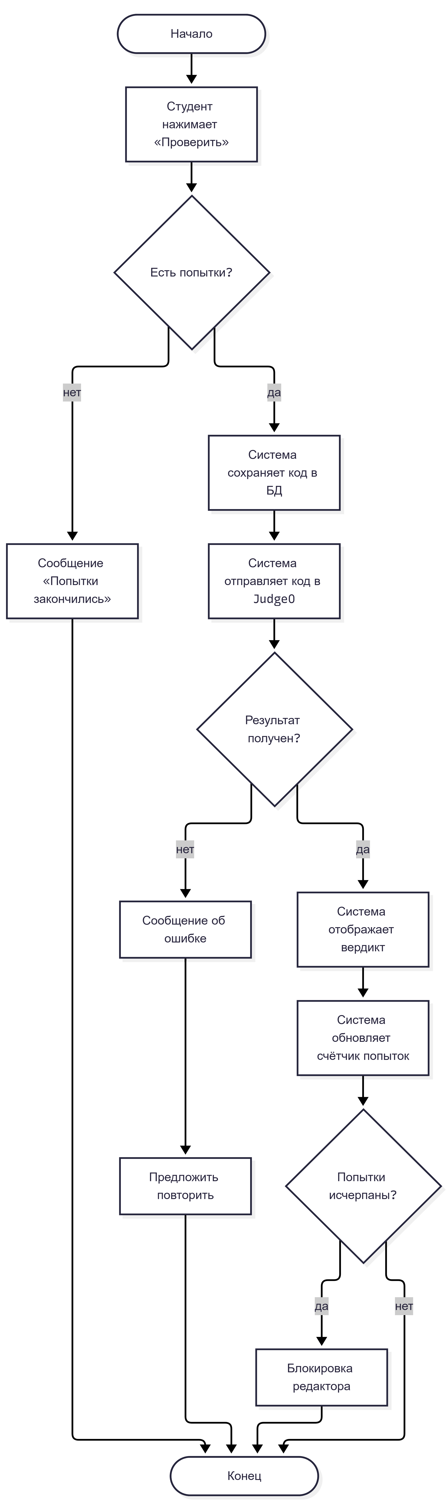
Рисунок 6 – Activity Diagram для UC-2.5

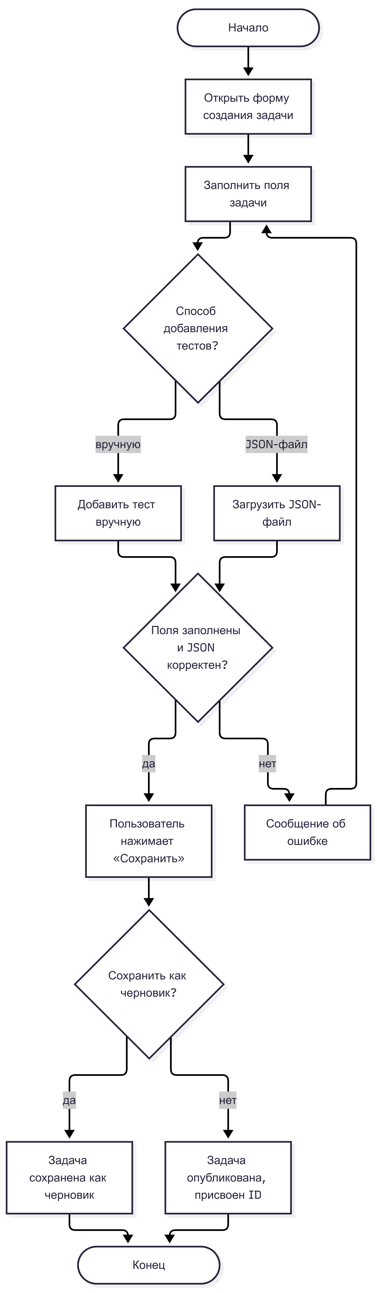
Рисунок 7 – Activity Diagram для UC-3.1

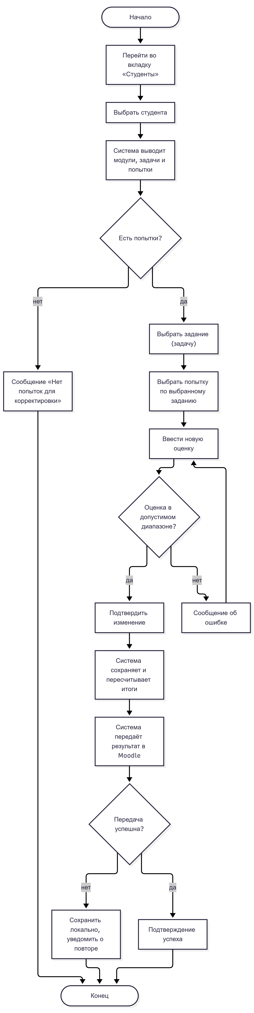
Рисунок 8 – Activity Diagram для UC-4.1

Описание предметной области
6.1. Общие сведения о предметной области
Предметная область системы «HardCode» охватывает процесс организации и автоматической проверки учебных заданий по программированию в рамках вузовских курсов. Ключевые процессы предметной области:
- создание преподавателем курсов, модулей и задач;
- формирование тестовых случаев для задач;
- выполнение студентом решений и их автоматическая проверка через внешний сервис Judge0;
- фиксация результатов проверки (вердиктов) и попыток;
- интеграция с LMS Moodle для передачи оценок и синхронизации пользователей;
- администрирование пользователей, ролей и учебного контента.
В предметной области выделяются следующие основные сущности: Пользователь, Роль, Курс, Модуль, Задача, Тест, Попытка, Вердикт.
6.2. Сущности предметной области
Таблица 21 – Сущности предметной области
Сущность | Определение | Ключевые свойства
Пользователь | Зарегистрированный участник системы (студент, преподаватель или администратор) | ID, логин, пароль (хеш), email, ФИО, ID роли
Роль | Набор прав доступа пользователя | ID, название (студент / преподаватель / администратор)
Курс | Учебная единица верхнего уровня, объединяющая модули и участников | ID, название, описание, ID преподавателя
Модуль | Тематический раздел курса, содержащий набор задач | ID, название, описание, ID курса, порядковый номер
Задача | Задание по программированию с ограничениями и тестами | ID, название, формулировка, лимит времени, лимит памяти, лимит попыток, ID преподавателя
Тест | Тестовый случай для проверки решения задачи | ID, ID задачи, входные данные, ожидаемый вывод
Попытка | Одно отправленное студентом решение с результатом проверки | ID, ID студента, ID задачи, код решения, ID вердикта, время отправки, затраченное время, использованная память
Вердикт | Результат проверки решения | ID, название (Accepted, Wrong Answer, Time Limit Exceeded, Compilation Error, Runtime Error и др.)

6.3. Связи между сущностями
Таблица 22 – Связи между сущностями
Связь | Кратность | Роль в отношении
Пользователь — Роль | M:1 | Пользователь имеет роль
Пользователь (Преподаватель) — Курс | 1:M | Преподаватель создаёт курс
Курс — Модуль | 1:M | Курс включает модули
Модуль — Задача | M:N (через Модуль_Задача) | Модуль содержит задачи; задача входит в модули
Задача — Тест | 1:M | Задача имеет тесты
Пользователь (Студент) — Курс | M:N (через Курс_Студент) | Студент зачислен на курс
Пользователь (Студент) — Попытка | 1:M | Студент совершает попытки
Задача — Попытка | 1:M | Попытка относится к задаче
Попытка — Вердикт | M:1 | Попытка получает вердикт
6.4. Концептуальная модель данных (ER-диаграмма)
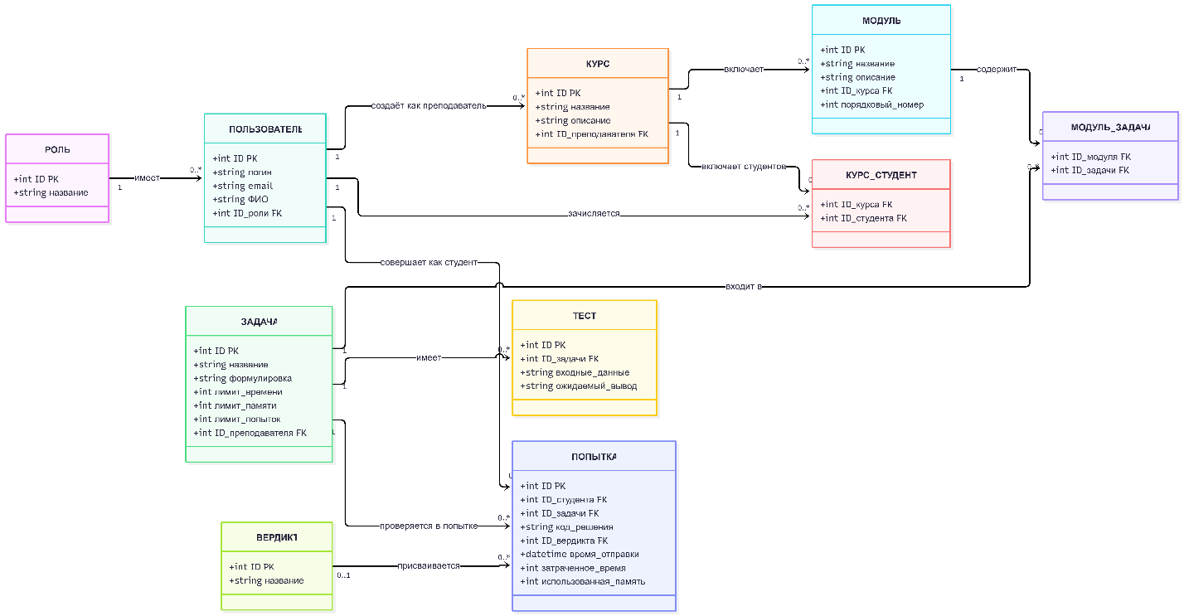
Рисунок 9 – ER-диаграмма предметной области системы HardCode

Жизненный цикл сущностей
7.1. Жизненный цикл сущности «Попытка»
Сущность «Попытка» описывает одно отправленное студентом решение задачи и проходит следующие состояния:
- Создана – пользователь нажал «Проверить», код сохранён в БД, но ещё не отправлен на проверку.
- В обработке – код передан в Judge0, выполняется проверка на тестах.
- Завершена – получен вердикт (Accepted, Wrong Answer и т.д.), результат сохранён.
- Ошибка – не удалось получить результат (сбой соединения, внутренняя ошибка Judge0).
- Заархивирована — попытка сохранена в истории, доступна для просмотра в статистике.
Переходы между состояниями сущности «Попытка» представлены на рисунке 10.
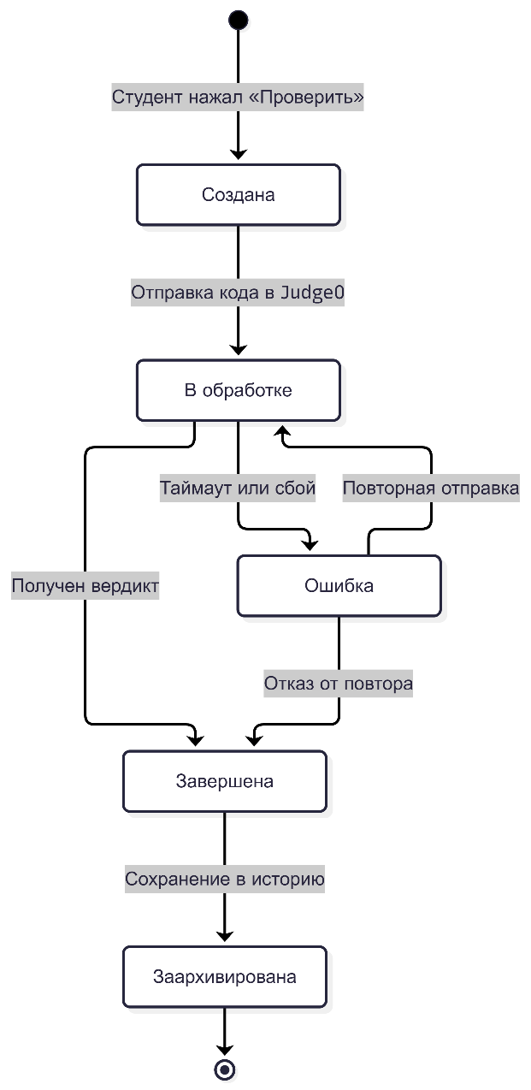
Рисунок 10 – State Machine Diagram для сущности «Попытка»

7.2. Жизненный цикл сущности «Задача»
Сущность «Задача» описывает учебное задание, создаваемое преподавателем, и проходит следующие состояния:
- Черновик – задача создана преподавателем, но ещё не опубликована и недоступна студентам.
- Опубликована – задача прошла валидацию, привязана к модулю и доступна студентам для решения.
- В архиве – задача снята с публикации преподавателем (например, устарела), но данные о ней и попытках студентов сохранены в системе.
Переходы между состояниями сущности «Задача» представлены на рисунке 11.
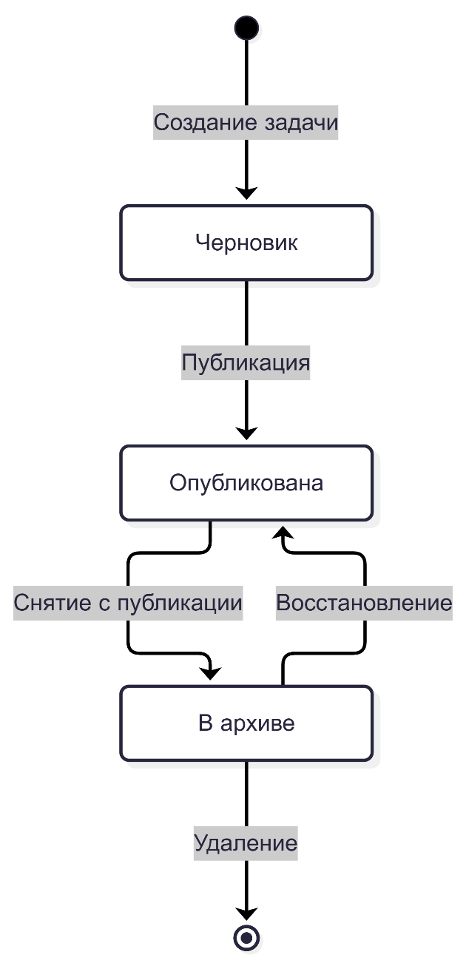
Рисунок 11 – State Machine Diagram для сущности «Задача»

